**信号发生器（GX-LVDS-10K）**

**技术手册**

北京智弘通达科技有限公司

2021-12-07

# 1. 技术指标

表1-1信号发生器（GX-LVDS-10K）规格参数表

|  |  |  |
| --- | --- | --- |
| **信号发生器（GX-LVDS-10K）** | | |
| 序号 | 名称 | 规格参数 |
| **机械参数** | | |
| 1 | 外形尺寸 | 200mm×150mm×50mm（长×宽×高） |
| 2 | 组件重量 | 1.0kg |
| **电气参数** | | |
| 3 | 供电电源 | 220VAC |
| 4 | 输出信号频率 | 10kHz |
| 5 | 输出信号 | LVDS、TTL |

# 2. 机械尺寸

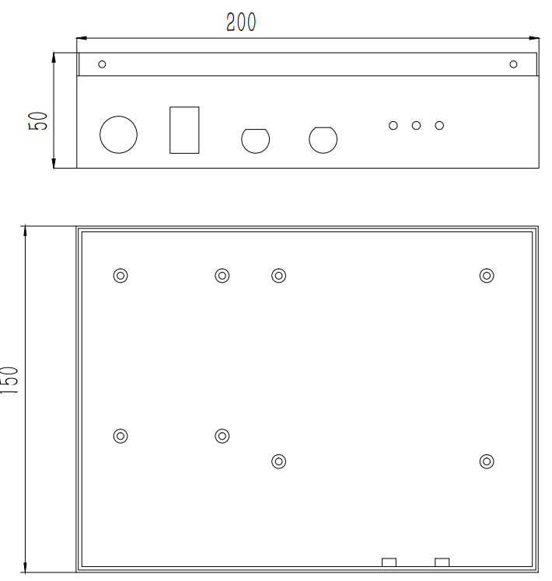

图2-1信号发生器机械尺寸图

# 3. 接口定义

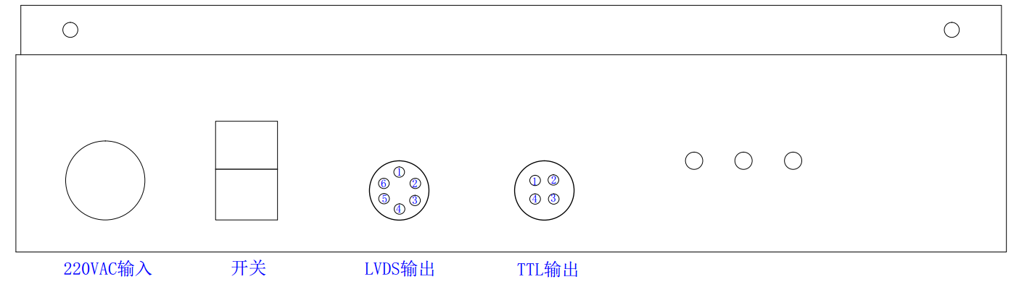

图3-1 信号发生器接口图

表3-1 信号发生器接口定义表

|  |  |  |  |
| --- | --- | --- | --- |
| **信号发生器信号输出接口** | | | |
| **接口** | **针序号** | **定义** | **配线颜色** |
| LVDS输出 | 1 | GND | 黑 |
| 2 | A1+ | 绿 |
| 3 | A1- | 黄绿 |
| 4 | GND | 蓝 |
| 5 | A2+ | 红 |
| 6 | A2- | 橙 |
| TTL输出 | 1 | GND | 黑 |
| 2 | SIGNAL1 | 红 |
| 3 | GND | 黄绿 |
| 4 | SIGNAL2 | 白 |

# 4. 线缆制作参考

表4-1 线缆制作参考表

|  |  |  |  |  |
| --- | --- | --- | --- | --- |
| **信号发生器信号输出接口** | | **配线颜色** | **10芯插头（M18）** | |
| **针序号** | **定义** | **针序号** | **定义** |
| **LVDS输出** | | |  | |
| 1 | GND | 黑 | F | GND |
| 2 | A1+ | 绿 | A | A+ |
| 3 | A1- | 黄绿 | H | A- |
| 4 | GND | 蓝 | F | GND |
| 5 | A2+ | 红 | B | A2+ |
| 6 | A2- | 橙 | I | A2- |